|  |  |
| --- | --- |
| **Taak 4** | Voorbereiding |
| **Publicaties zoeken op internet** | |

do

* Ga naar de site [www.cbs.nl](http://www.cbs.nl) (Centraal Bureau voor de Statistiek) of naar de site <https://www.agrimatie.nl/> Daar vind cijfers over “alles in Nederland”: hotels, koopkracht, veehouderij, teelt enz., enz. !
* Je krijgt nu onderstaand scherm (of iets wat er op lijkt, want sites veranderen continue):
* Klik nu op economie en selecteer landbouw of bij site Agrimatie of de sector die je wilt verkennen

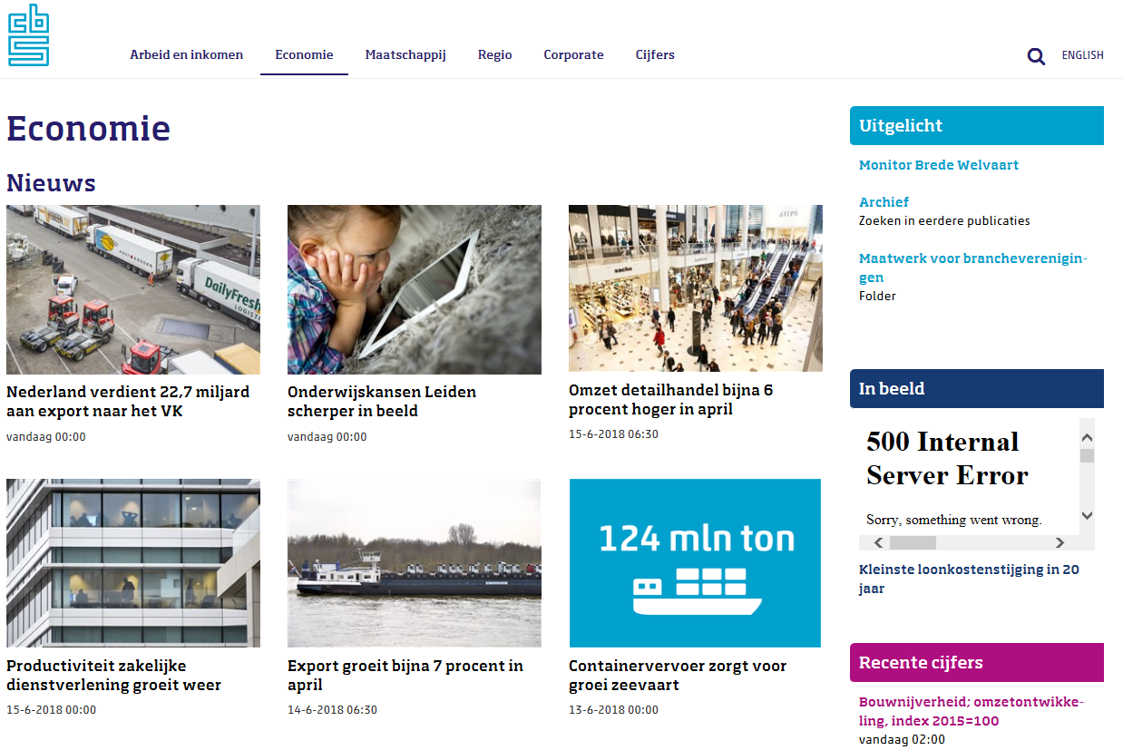

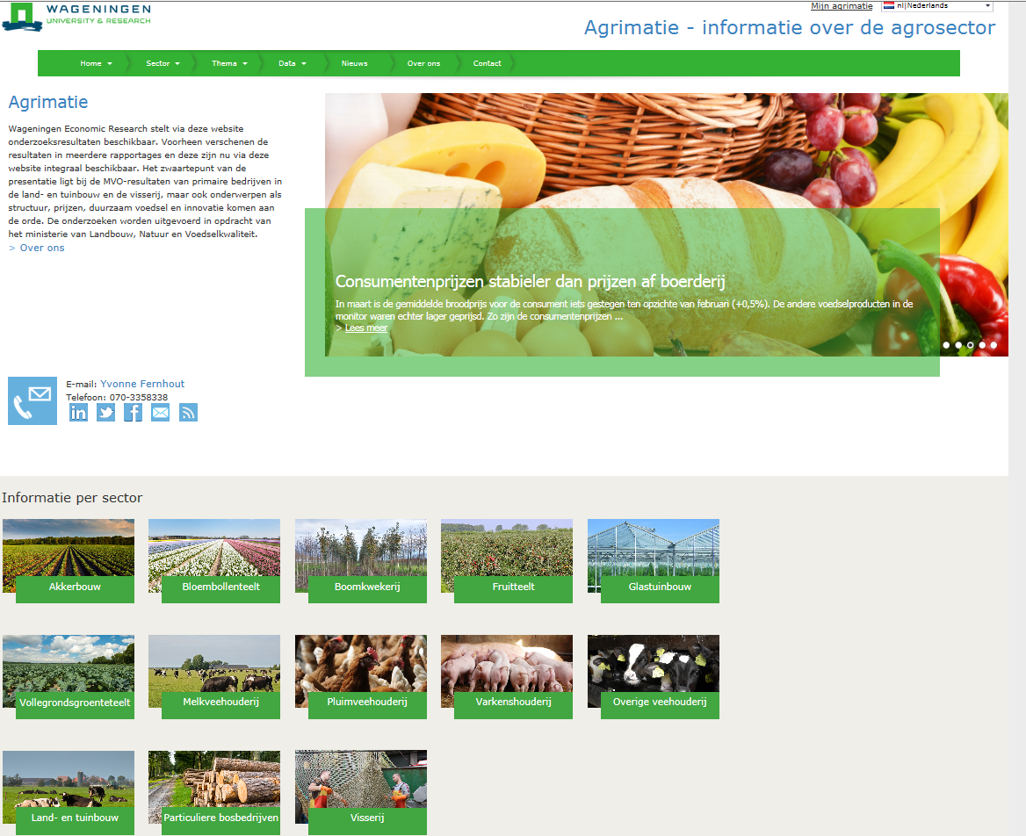

**check & act**

Controleer of je op internet de op deze pagina afgebeelde beeldfragmenten kunt vinden.

Bedenk: er is “alles” te vinden als je maar de juiste zoektermen gebruikt, je tijd neemt om te kijken én binnen de groep overlegt over de betekenis van de cijfers.